**Муниципальные маршруты 18а «п.Ермилово городок -г.Приморск» и**

**18 «г. Приморск – ул. Береговая (Манола»**)

Администрацией муниципального образования «Приморское городское поселение» Выборгского района Ленинградской области организованы **муниципальные маршруты 18а «п.Ермилово городок -г.Приморск» и 18 «г. Приморск – ул. Береговая (Манола»**.

Данные маршруты включены в Соглашение по перевозке пассажирским транспортом общего пользования жителей Санкт-Петербурга и жителей Ленинградской области и в базу данных Автоматизированной системы оплаты проезда Ленинградской области (АСОП)

**Перевозчик**: ООО «Виплайн»

**Руководитель:**

Карасёв Сергей Владимирович

**Адрес:**

188800, Ленинградская область, Выборгский район, г. Выборг, ул. Промышленная, д. 9

**Телефон:**

8 (81378) 2-26-95, 8 (81378) 2-15-21

**Диспетчер: 8965-007-34-05**

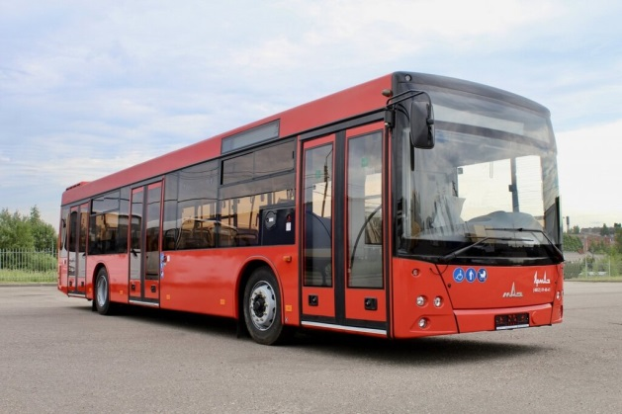

**Расписание:**

**Маршрут 18 (г. Приморск – ул. Береговая ( Манола )**

|  |  |  |  |  |
| --- | --- | --- | --- | --- |
| **г. Приморск** | **ул. Береговая** |  | **ул. Береговая** | **г. Приморск** |
| **06:55** | **07:15** | **07:15** | **07:40** |
| **09:20** | **09:40** | **09:40** | **10:00** |
| **14:00** | **14:20** | **14:20** | **14:40** |
| **17:30** | **17:50** | **17:50** | **18:10** |

**Маршрут 18 А (п.Ермилово (п. Ермилово-городок) –**

**г. Приморск)**

|  |  |  |  |  |
| --- | --- | --- | --- | --- |
| **г. Приморск** | **п.Ермилово** |  | **п.Ермилово** | **г.Приморск** |
| **07:35** | **08:00** | **08:00** | **08:25** |
| **16:40** | **17:05** | **17:05** | **17:30** |
|  |  |  |  |
|  |  |  |  |